Отлов безнадзорных животных

Пролетарский проспект, д. 18, к. 1
21.01.2026

885 705 | Ул. Днепропетровская, д. 12А  21.01.2026

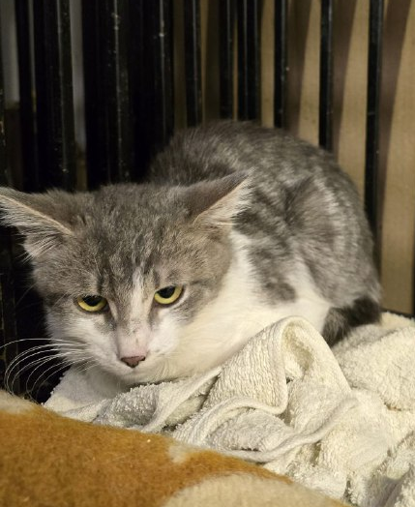 | Ул. Днепропетровская, д. 12А  21.01.2026
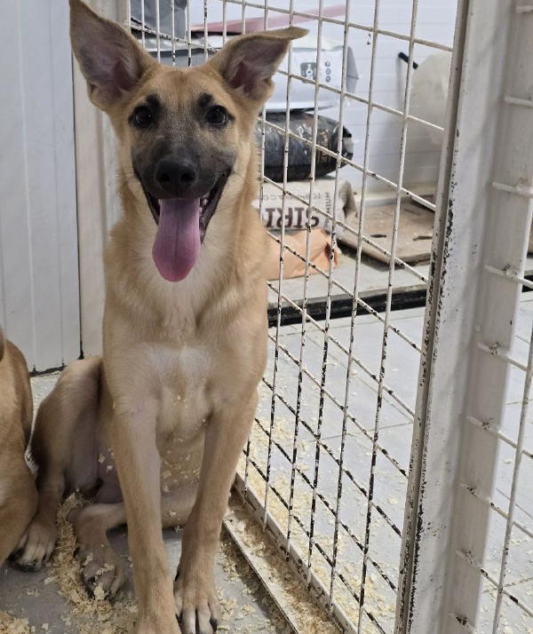 | Ул. Чертановская, д. 65  24.01.2026

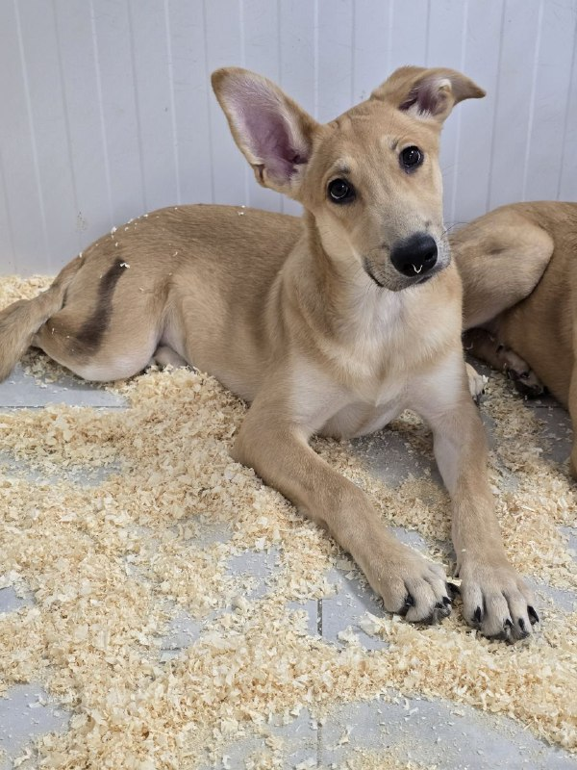 | Ул. Чертановская, д. 65  24.01.2026
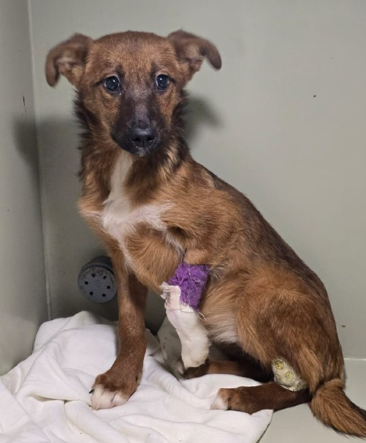 | Ул. Академика Миллионщикова, д. 31  25.01.2026

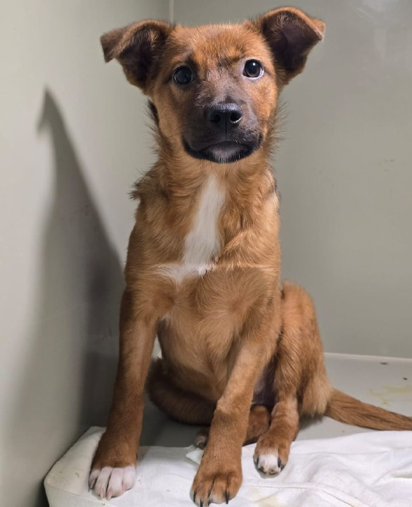 | Ул. Шипиловская, д. 37, к. 1  25.01.2026
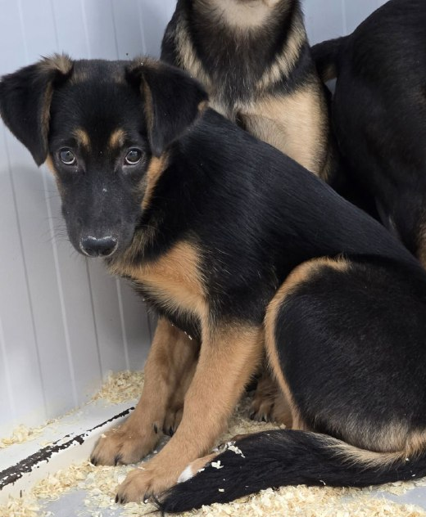 | Ул. Академика Миллионщикова, д. 14, к. 2  25.01.2026

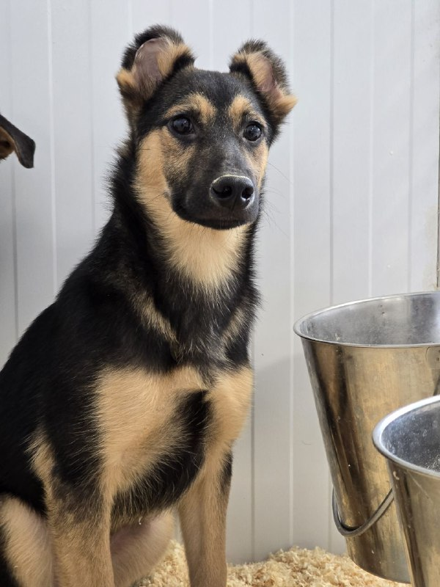 | Ул. Академика Миллионщикова, д. 14, к. 2  25.01.2026
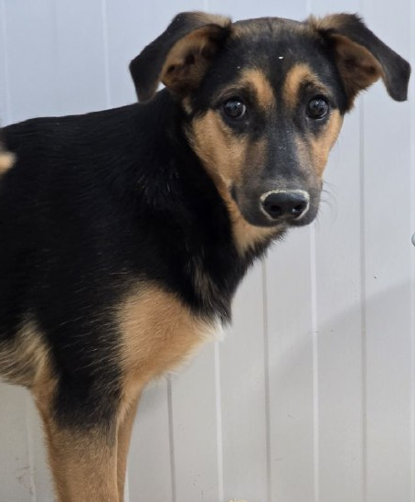 | Ул. Академика Миллионщикова, д. 14, к. 2  25.01.2026
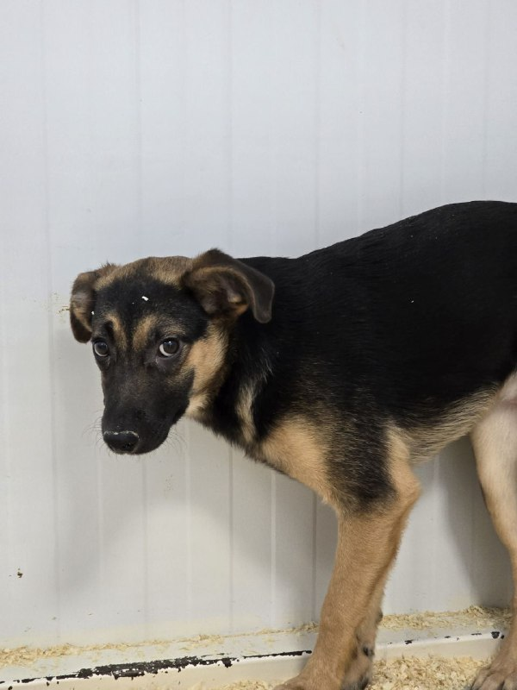 | Ул. Академика Миллионщикова, д. 14, к. 2  25.01.2026
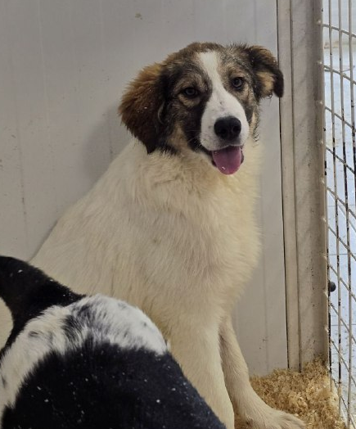 | Ул. Академика Миллионщикова, д. 14, к. 2  25.01.2026
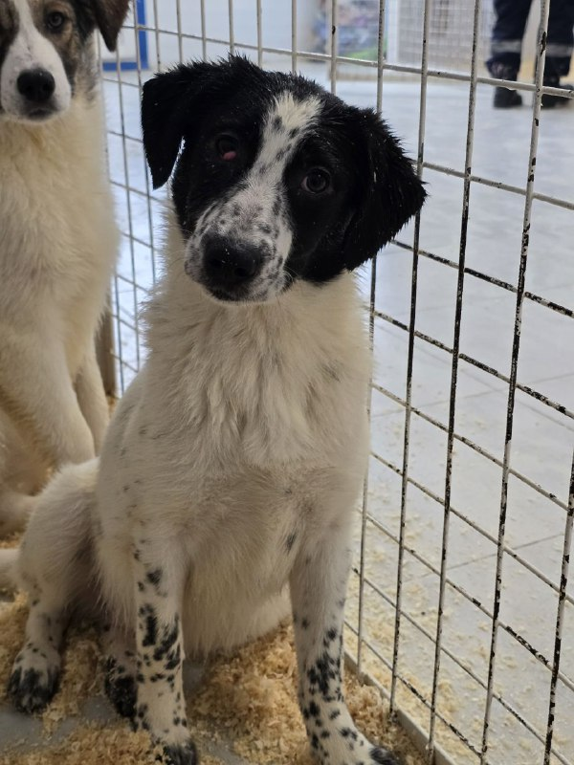 | Ул. Академика Миллионщикова, д. 14, к. 2  25.01.2026
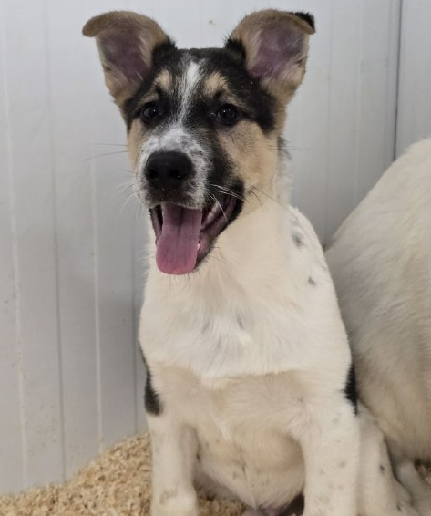 | Ул. Академика Миллионщикова, д. 14, к. 2  25.01.2026
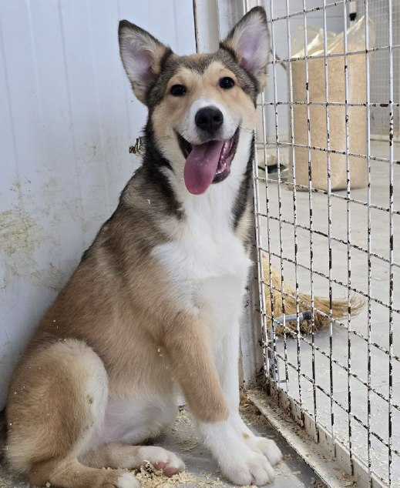 | Ул. Лебедянская, д. 19  26.01.2026
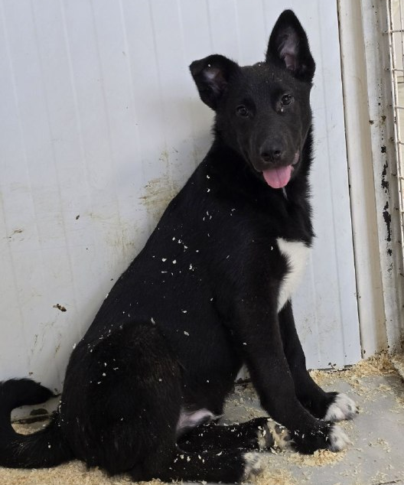 | Ул. Лебедянская, д. 19  26.01.2026
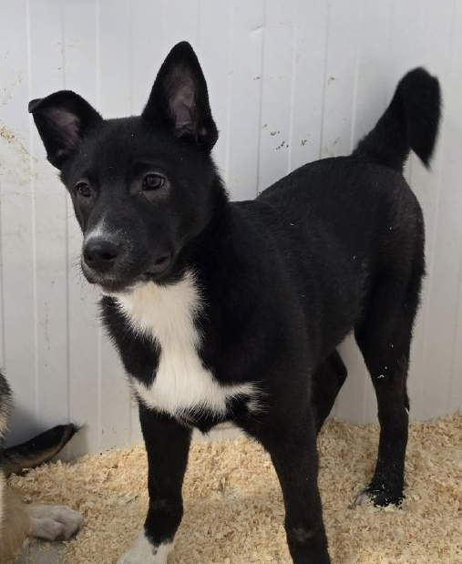 | Ул. Лебедянская, д. 19  26.01.2026
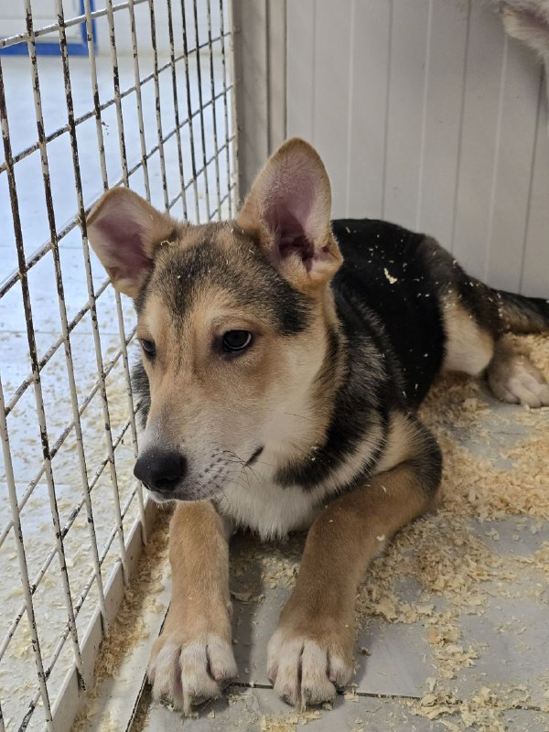 | Ул. Лебедянская, д. 19  26.01.2026
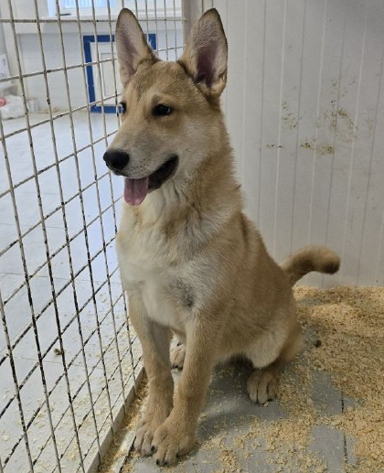 | Ул. Лебедянская, д. 19  26.01.2026
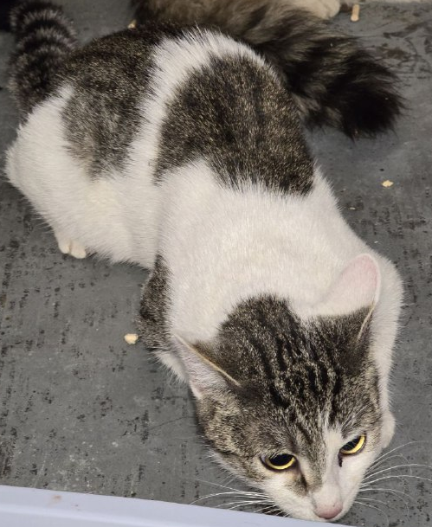 | Ул. Мусы Джалиля, д. 13  27.01.2026
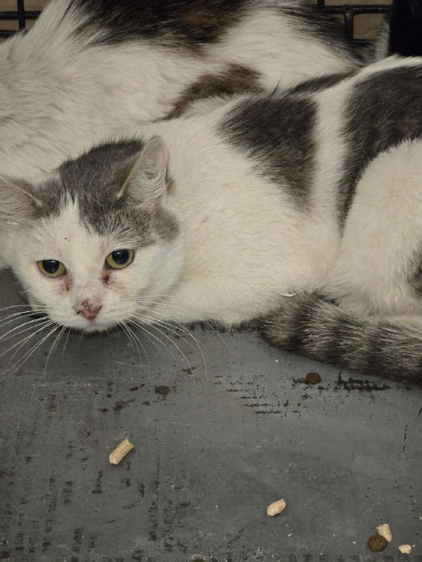 | Ул. Мусы Джалиля, д. 13  27.01.2026
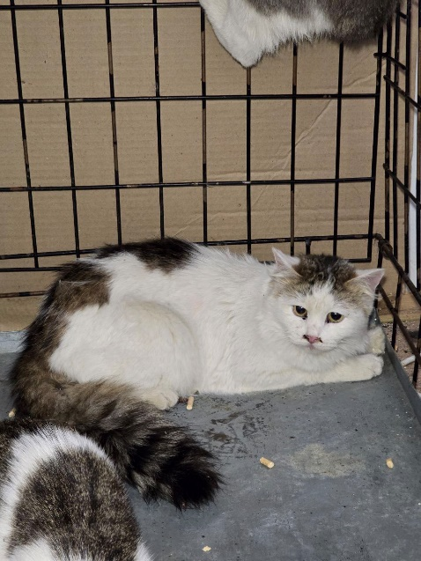 | Ул. Мусы Джалиля, д. 13  27.01.2026
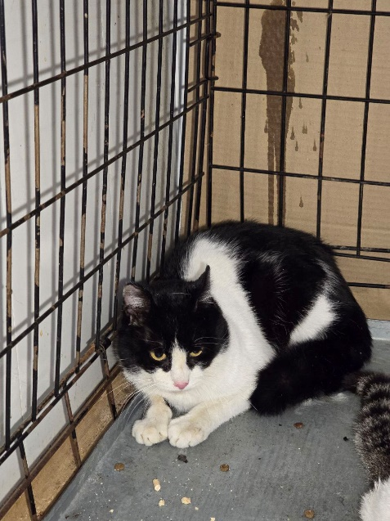 | Ул. Мусы Джалиля, д. 13  27.01.2026
885 713 | Ул. Мусы Джалиля, д. 13  28.01.2026
885 719 | Ул. Мусы Джалиля, д. 13  29.01.2026
885 702 | Востряковский проезд, д. 25, к. 1  29.01.2026
885 707 | Востряковский проезд, д. 25, к. 1  29.01.2026
885 712 | Востряковский проезд, д. 25, к. 1  29.01.2026
885 706 | Востряковский проезд, д. 25, к. 1  29.01.2026
885 717 | Востряковский проезд, д. 25, к. 1  29.01.2026
885 716 | Востряковский проезд, д. 25, к. 1  29.01.2026
885 703 | Востряковский проезд, д. 25, к. 1  29.01.2026
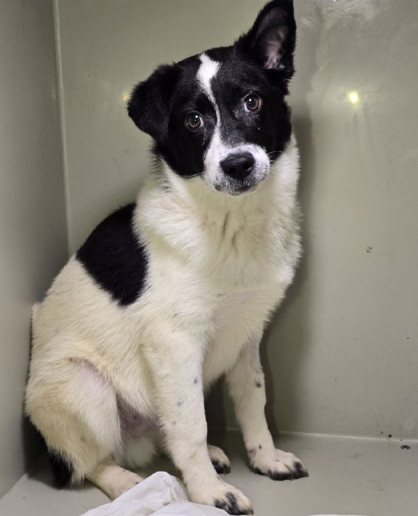 | Кавказский бульвар, д. 11  30.01.2026

